臺北市立大同高級中學 111學年度第1學期 國中綜合領域
第 七 次會議紀錄
- 時間：民國111年12月08日(星期四) 10時10分
- 地點：童軍教室
- 出席人員：應出席 6人，列席 人；實際出席 5人，列席 人（見簽到表）
- 主席：蔡麗苑 記錄：王芃云
- 主席致詞：今天主題為議課，本學期已公開授課者有文樺、芃云、辰鳴，請大家踴躍討論並給予彼此意見。

- 議課：
(1)辰鳴上課的主題-人際關係與情緒，說明何謂特質與特徵，澄清觀念；互動設計促
使小組討論及同儕交流，對學生回答加以說明及回應；活動最後建議可引導回大班
觀察同學間發現或在意的正向行，為活動與目標之間的銜接可再更加連結。
(2)文樺上課的主題-情緒，透過課程引導讓學生更認識自己情緒，更透過新聞事件帶
入，進一步讓學生更了解情緒。
(3)芃云上課的主題-國中升學進路，主要介紹升學可能使用到的升學管道，講解融結
合平板能讓學生更積極學習。
- 提案討論：
無

- 臨時動議：
無

- 散會：民國 111年 12月08日 12時00分

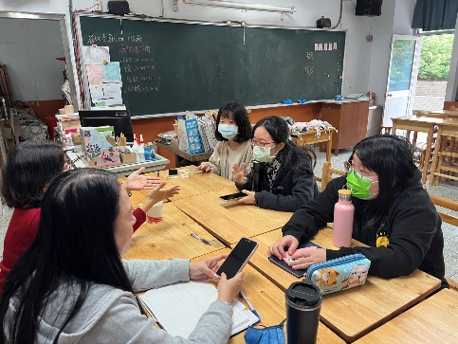 | 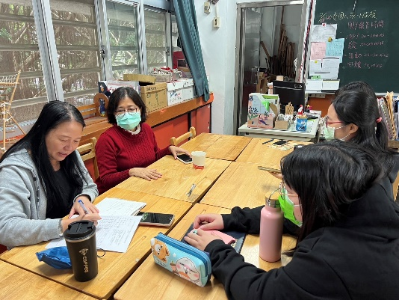
公開授課教師輪流分享個人反思 | 彼此給予意見

